Отчёт по лабораторной работе №2 «Сплайны. Модификаторы для создания объёмных объектов из сплайнов»
Выполнил: Ланин Вадим Романович, ТТ-21, вариант 18
28.03.2023 г.

1. Цель работы
Изучить на плоскости работу со сплайновыми примитивами, а также булевы операции для сплайнов. Научиться рисовать сплайны заданной формы и с оптимальным расположением и настройкой вершин. Изучить модификаторы для создания объемных тел и тел вращения.

2. Задание на лабораторную работу
Ознакомиться с возможностями программы: создание сплайновых примитивов, изучение модификаторов для сплайнов и видов вершин. По референсу создать модель бутылки яблочного уксуса, соблюдая его реальные размеры, используя сплайновые примитивы и разрешённые модификаторы, а также дополнительные объекты, не используя обычные примитивы.

3. Ход работы
Создание сцены из сплайновых примитивов и применяемых к ним модификаторов на основе референса (рисунок 1). Единицам измерения сцены заданы сантиметры. После изучения бутылки в магазине, выявлены размеры: высота 21 см, радиус: 3см.

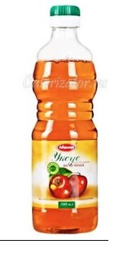
Рисунок – 1 Референс бутылки яблочного уксуса

Бутылка яблочного уксуса. Объект «bottle» создан из сплайна с модификатором вращение профиля (Lathe: Degrees: 360, Weld Core=On, Flip Normals=On, Segments=On, Cap Start=On, Cap End=On, Morph=On).
Яблоко состоит из 3 объектов (apple, twig, worm). Объект «apple» создан из сплайна с модификатором вращение профиля (Lathe: Degrees: 360, Weld Core=On, Flip Normals=On, Segments=On, Cap Start=On, Cap End=On, Morph=On). Объект «twig» создан из сплайновых примитивов окружность (Circle), объединённых в редактируемый сплайн, после чего были применены модификаторы поперечное сечение (Cross Section) и поверхность (Surface). Объект «worm» создан из сплайна с модификатором визуализируемый сплайн (Renderable Spline: Thickness = 0.6 mm, Sides = 10, Quad Cap: Segments = 3, Sphere = 1).
Подставка. Объект «stand» состоит из сплайнового примитива окружность с радиусом 8,22 cm, с модификатором выдавливание (Extrude: Amount = 1 cm, Segments = 1).
В итоге была получена сцена (рисунок 2)

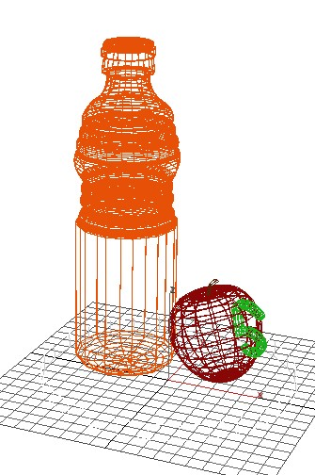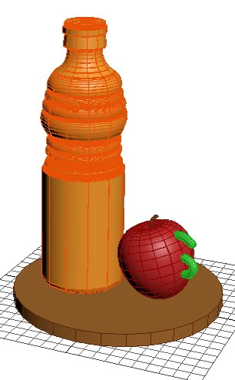
а) б)
Рисунок 2 – Сцена с бутылкой и яблоком на подставке выполненная из сплайновых примитивов: а) отображение только поверхностной сетки объектов; б) отображение поверхностной сетки объектов с заливкой полигонов

На выполнение работы было затрачено примерно 7 часов времени

4. Выводы
В данной лабораторной работе изучены сплайновые примитивы программы, освоены модификаторы для работы со сплайнами. По референсу создана модель бутылки яблочного уксуса с дополнительными объектами для эстетичной сцены. Для создания предложенного объекта были использованы примитивы: линия (Line), окружность (Circle); модификаторы: вращение профиля (Lathe), поперечное сечение (Cross Section), поверхность (Surface), визуализируемый сплайн (Renderable Spline).
В лабораторной проведён анализ материала (пластик) и довольно ребристой формы бутылки с референса, т.е. для более точной модели из сплайна необходимо использовать разные типы точек Угловая (Corner), Сглаженная (Smooth), Безье (Bezier), Безье с изломом (Bezier Corner) в основном Безье и Безье с изломом, а также из-за прозрачности пластика необходим ещё один сплайн повторяющий форму.
Работа выполнена с достаточной детализацией, количество полигонов примерно равно 23 тысячам, что удовлетворяет условию (низко полигональная модель). В работе использовались допустимые модификаторы и примитивные сплайны 3D Studio Max.

